Drodzy Rodzice i Uczniowie…

W bieżącym czasie w sposób szczególny powinniśmy zadbać o swoje zdrowie, nie tylko ze względu na zagrożenie epidemiologiczne, ale również poprzez zapobieganie niepożądanym konsekwencjom związanym z nieprzestrzeganiem zasad higieny pracy umysłowej dzieci i młodzieży podczas zdalnego nauczania.
Na początek proponuję, by przyjrzeć się stanowisku pracy, w którym niebanalne znaczenie dla zachowania ergonomicznej pozycji ciała odgrywa krzesło. Siedzisko powinno znajdować się 40-50 cm od podłoża, przydatne są podłokietniki, wyprofilowana płyta siedziska – dopasowana do odcinka udowego nóg oraz wyprofilowane oparcie.
Kolejnym aspektem, na który warto zwrócić uwagę, jest właściwe usytuowanie monitora, który powinien być ustawiony tyłem do źródła światła w odległości 50 – 70 cm od oczu, natomiast jego górna krawędź – kilka centymetrów poniżej. Przestrzeganie zalecanych związanych z zachowaniem odległości pozwoli na skuteczne odciążenie karku i narządu wzroku. Monitor powinien stać idealnie przed nami: niedopuszczalna jest sytuacja, by trzeba było wykręcać głowę w bok, żeby spojrzeć na ekran. Odległość monitora od naszych oczu również ma kolosalne znaczenie. Monitor ustawiony zarówno w zbyt dużej odległości, jak i za blisko naszych oczu powoduje szybkie męczenie oczu.
Ręce powinny być trzymane poziomo na klawiaturze. Blat biurka przy którym pracuje dziecko powinien być tak duży, aby obok prawidłowo ustawionego monitora, klawiatury i myszy znalazło się na nim jeszcze miejsce dla dłoni i nadgarstków. Nie stawiajmy więc klawiatury na brzegu biurka.

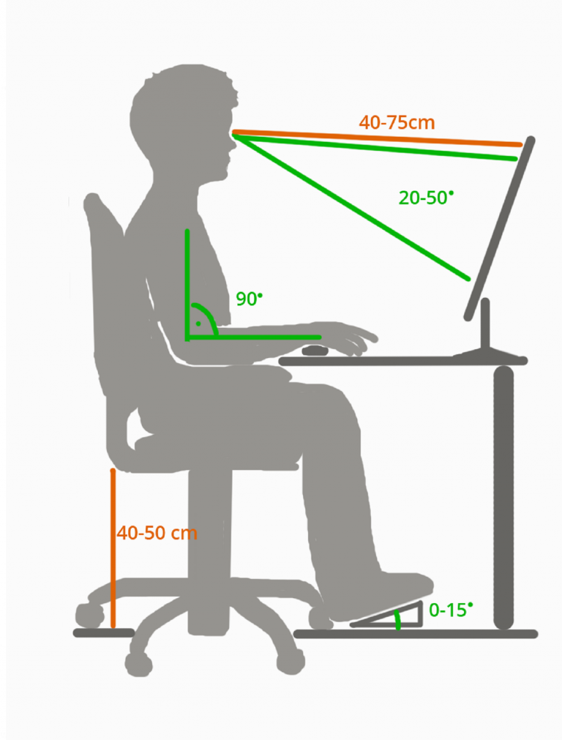

Podczas zdalnego nauczania zadbajmy również o właściwą temperaturę w pomieszczeniu pracy, która w okresie zimowym powinna wynosić od 20 do 24˚ C. Nie zapominajmy również o częstym wietrzeniu pomieszczeń, zwłaszcza w okresie grzewczym.
Szczególnie ważnym jest, by podczas pracy zdalnej zachowywać higienę pracy umysłowej, dlatego zaleca się stosowanie przynajmniej piętnastominutowej przerwy po każdej jednostce lekcyjnej. Pamiętać jednak należy, że czas przerwy nie powinien być wykorzystywany na aktywność przy komputerze tj. granie, czy przeglądanie stron internetowych, a w całości powinien zostać spożytkowany na inne działania takie jak: lekki posiłek czy wykonanie prostych ćwiczeń fizycznych (rozciąganie, skłony itp.).

